SISTEMAS HOMOGENOS, HETEROGÉNEOS Y MODOS DE SEPARACIÓN

SISTEMAS: un sistema es un conjunto de elementos relacionados y organizados entre sí para cumplir algún objetivo.
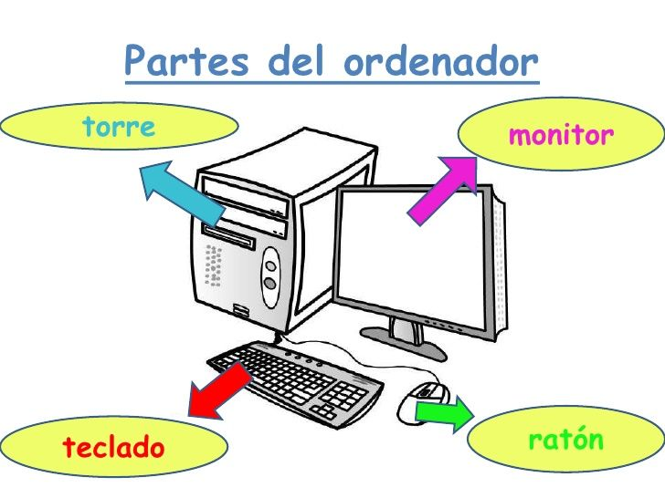
Por ejemplo una computadora: está formada por partes (elementos) como por ejemplo: la pantalla, el teclado, el mouse, etc; los cuales están organizados e interactúan entre sí para cumplir un objetivo, que sería hacer funcionar a la computadora.

Todas las cosas que existen, están compuestas por materia, por ejemplo: la arena, el aire, el agua, la ropa….Existen muchos materiales distintos, pero todos los materiales, se pueden agrupar en 2 grupos: SUSTANCIAS PURAS o MEZCLAS
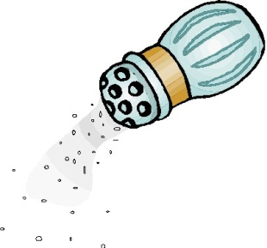
- SUSTANCIAS PURAS: están hechas de un solo tipo de materia y todas sus partes tienen las mismas propiedades. Por ejemplo: sal, oxigeno, minerales.

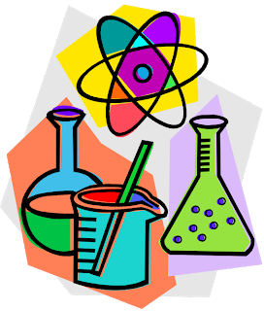
- MEZCLAS: la mayoría de los materiales que encontramos en la naturaleza son mezclas. Estas, son combinaciones de 2 o + sustancias puras. Por ejemplo:
- Rocas mezclas de sales;
- El aire mezcla de gases
- El agua del mar mezcla de agua y sal

Las mezclas se pueden dividen en 2 tipos:
- MEZCLA HOMOGENEA sus componentes no se pueden distinguir a simple vista, por lo que se dice que tiene 1 SOLA FASE, es decir, solo se puede ver ya sea 1 material, color o sustancia que tiene las mismas propiedades en todas sus partes. Por ejemplo: un licuado, donde con solo verlo no se pueden distinguir los componentes que lo forman.

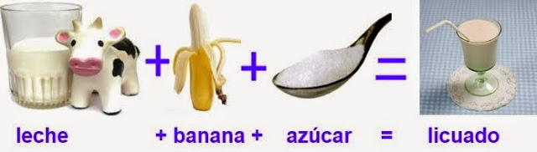

- MEZCLA HETEROGENEAsus componentesse distinguen a simple vista y la composición de la misma no es igual en todas sus partes, es decir, se pueden observar distintos materiales, por lo que generalmente tiene 2 o + FASES. Por ejemplo: agua con arena, agua con aceite, ensaladas, yogurt con cereales…
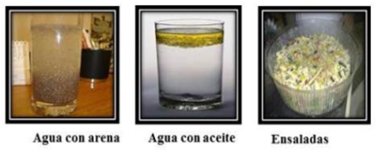

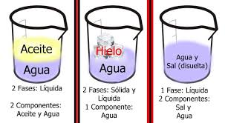
Ejemplo de fases:

Ya sea una mezcla homogénea o heterogénea, es importante saber que:
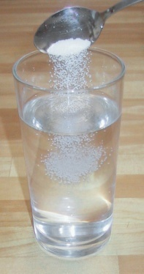
- Los componentes que los forman mantienen sus propiedades. Por ejemplo: la sal con agua, no dejan de ser sal y agua por muy mezcladas que estén.
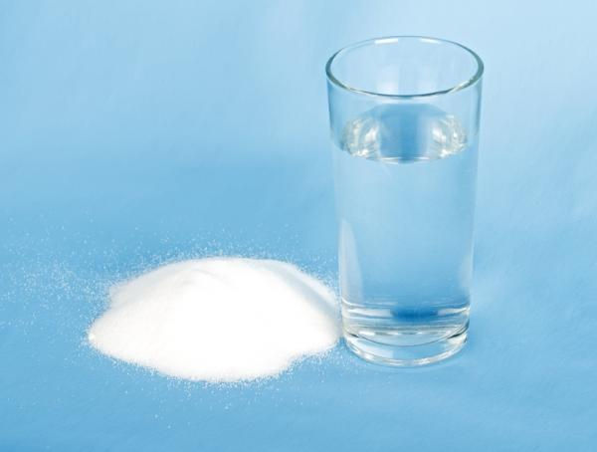
- Gracias a que cada componente conserva sus propiedades, es posible separar la mezcla en sus componentes. Por ejemplo: por determinados métodos de separación de componentes, se puede obtener la sal por un lado y el agua pura por otro.

Hay distintos métodos de separación dependiendo la mezcla:
FILTRACIÓN: para separar un sólido de un líquido, por ejemplo filtramos cuando colamos el agua con la que cocinamos los fideos.
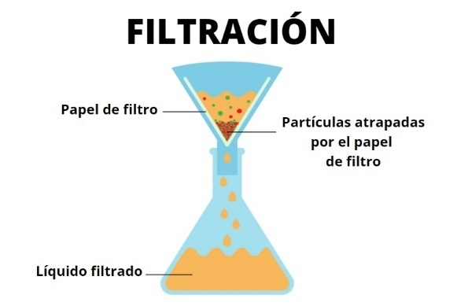
IMANTACIÓN: se utiliza un imán para separar metales, lo utilizamo cuando tenemos por ejemplo hierro y arena y necesitamos separarlos.
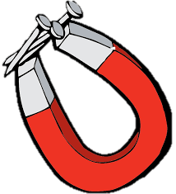
EVAPORACIÓN: para evaporar la parte liquida y obtener lo solido
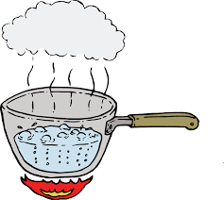
DECANTACIÓN: separación de un sólido con un líquido o 2 líquidos con diferentes pesos. Por ejemplo, cuando limpiamos la pileta y dejamos que toda la suciedad llegue al suelo para poder pasarle el limpia fondo.

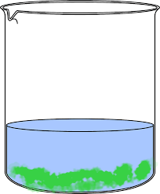

CENTRIFUGACION: es la separación de un sólido y un líquido o dos líquidos mediante una fuerza centrífuga. Este método lo usamos cuando centrifugamos y le sacamos el agua a la ropa en el lavarropa.
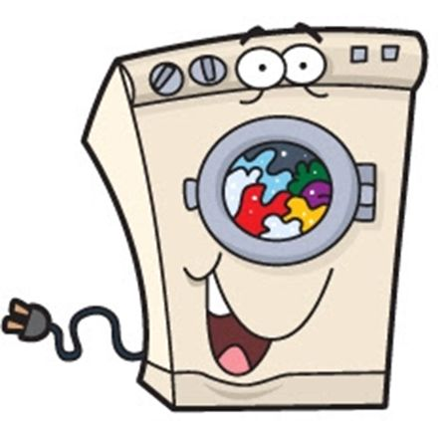

VER VIDEO EXPLICATIVO Y LUEGO HACER ACTIVIDADES

¡¡Ahora haremos actividades!!
Actividad n° 1:
Unir con flechas las mezclas indicando si son sistemas homogéneos o sistemas heterogéneos.
Poca sal y agua
Agua y cubos de hielo
Agua y aceite HOMOGENEO
Aceite y tierra
Mucha azúcar y agua HETEROGENEO
Aceite y vinagre
Tierra y piedras

Actividad n°2:
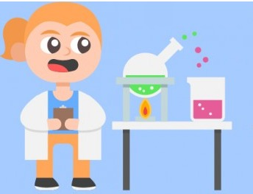
Completar cual es el método de separación para cada caso.
- Arena con agua: ___________________.
- Hierro con harina: ______________________.
- Agua y aceite: ___________________.
- Agua y vinagre: ____________________.
- Sangre: _________________.

Actividad n° 3:
¡Sopa de letras!
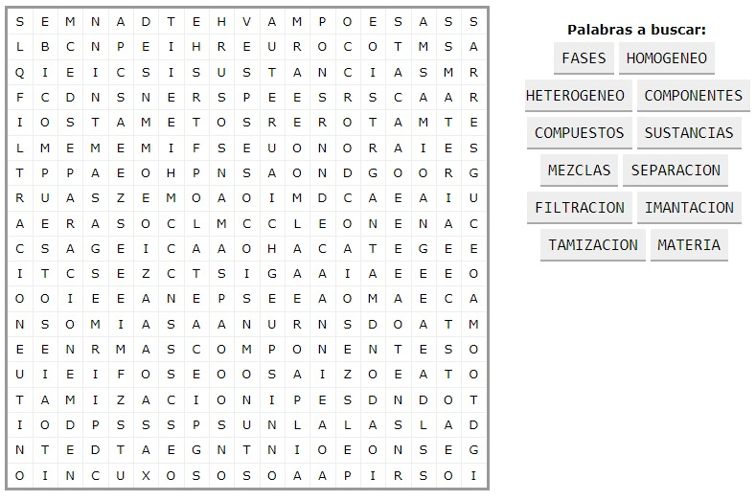

Ultima actividad:
Formar sistemas materiales con lo que tengan en casa. Luego deberán hacer un video con al menos 1 experimento de cada sistema con ayuda de algún adulto.
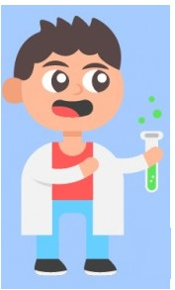
Sistema homogéneo:
- __________________________________________________________________________.
- __________________________________________________________________________.
- __________________________________________________________________________.
Sistema heterogéneo.
- __________________________________________________________________________.
- __________________________________________________________________________.
3- _________________________________________________________.

